MODELO SISTEMÁTICO PARA INSTALACIÓN DE CAMARAS EN CITCUITOS CERRADOS DE TELEVISIÓN PARA PROYETOS DE CIUDADES INTELIGENTES.

Msc. Ricardo Alvarado Jaimes.
ralvarado@correo.uts.edu.co

Dr. John Manuel Delgado
Territoriointeligente@correo.uts.com

DESCRIPCIÓN DEL PROCEDIMIENTO

El área metropolitana de Bucaramanga contara con una variedad de equipos de alta tecnología y software de inteligencia artificial en un proyecto llamado “Innovación por una cultura ciudadana participativa mediante la investigación del comportamiento social”

Este proyecto brindará entre muchas cosas el estudio de la información digital obtenida de los puntos de observación instalados en toda el área metropolitana de Bucaramanga.

En el proceso de la instalación de cámaras de vigilancia se han presentado algunos inconvenientes que retardan la puesta en marcha y aumentan los costos del proyecto.

CONTENIDO

Tabla de figuras………………………………………….2
1. INTRODUCCION 1
2. DIAGNOSTICO INICIAL 1
3. EQUIPOS 2
3.1. CAMARAS PTZ 2
3.1.2. FUNCIONES 2
3.1.3. FUNCIONES ADICIONALES 2
3.1.4. FUNCIONAMIENTO DE LA RED 3
3.1.5. CARACTERISTICAS 3
3.1.6. CAMARAS BULLET 3
3.1.7. FUNCIONES………………….………. 3
3.1.8. FUNCIONAMIENTO DE LA RED 4
3.1.9. CARACTERISTICAS 4
3.2. ESPECIFICACIONES 4
3.2.1. DIMENSIONES 4
3.2.2. NVR-AS 4000 RANGE 4
3.2.3. ESPECIFICACIONES 5
3.2.4. CARACTERIZTICAS 5
3.2.5. DIMENSIONES 5
4. OBJETIVOS DEL PROCEDIMIENTO 5
4.1. OBJETIVOS GENERAL DEL PROCEDIMIENTO 5
4.2. OBJETIVOS ESPECIFICOS PROCEDIMIENTO 5
5. PROCEDIMIENTOS DE INSTALACIÓN Y PLANTEAMIENTO DEL MODELO PROCIDENTAL…………………………………………….5
TABLA DE FIGURAS
Figura 1…..……………………………………4
Figura 2………………………………………..4
Figura 3………………………………………..5

- INTRODUCCION.

La instalación de cámaras de seguridad brinda un nivel de confianza y tranquilidad de los usuarios. Hay que tener en cuenta que este tipo de cámaras no aumenta la seguridad por si solas, pero permite al usuario en cualquier momento monitorear las cámaras instaladas estratégicamente.

Estos sistemas de seguridad se identifican con las siglas CCTV, lo que significa en inglés “Closed Circuit TV”, y en español como “Circuito Cerrado de Televisión”.

El proceso de instalación de cámaras se realiza en muchos casos de forma empírica y por procesos de ensayo y error lo que conlleva en algunas ocasiones a replantear la ubicación para la instalación , cambiar el tipo de cámara, aumentar materiales y procesos en la instalación y en otros casos reemplazar todos los dispositivos utilizados.

El término cámara PTZ tiene dos usos dentro de la industria de los productos de seguridad de video y vigilancia. En primer lugar, es un acrónimo de pan-tilt-zoom y puede referirse sólo a las características de las cámaras de vigilancia específicas. En segundo lugar, «cámaras PTZ» también puede describir toda una categoría de cámaras con seguimiento automático, en las que el sonido, el movimiento, los cambios en la huella de calor —o una combinación de estos factores— activa la cámara, el enfoque y cambios en el campo de visión.

2. DIAGNOSTICO INICIAL

Durante el proceso de instalación de las cámaras de vigilancia se han presentado inconvenientes debido a:

Seguridad: Algunos sitios determinados para la instalación de las cámaras de vigilancia, han sido propensos a robos en donde no solo se presentan pérdidas por la instalación de los equipos sino atrasos en la ejecución del proyecto.

Alimentación de energía: Debido a la falta de puntos de energía en los sitios determinados para la ubicación de las cámaras se requiere adicionar material y mano de obra que aumenta costos y tiempos en esta etapa de implementación. Hay que tener en cuenta que para los usuarios va a existir consumos adicionales de energía.

Material adicional: En los sitios donde hay que romper pisos, muros o cambiar elementos de construcción en muchos casos es imposible encontrar las piezas para reemplazar de las mismas características a las que se quitaron. También hay que tener en cuenta que algunos de los usuarios son arrendatarios y no propietarios de las instalaciones donde se ubicarán las cámaras de vigilancia.

Dirección Focal: Teniendo en cuenta que existen diferentes tipos de cámaras donde cada una cuenta con un área y forma de cobertura en ocasiones quedan sitios no cubiertos por las cámaras de vigilancia. Los contratistas encargados de la instalación de estas cámaras generalmente están acostumbrados a pensar en la seguridad de una empresa y focalizar la visón de las cámara hacia unos puntos muy específicos y no orientar las cámaras de forma general.

- EQUIPOS

Con el concepto de ciudad inteligente se pretenden evolucionar en los procesos y actividades que diariamente se llevan a cabo desde un punto de vista energético, de tiempo, de costo y muchos otros mas. Para ello se requiere de la introducción de nuevas tecnologías con tecnologías heterogéneas (proveniente de diversos fabricantes, con distintos protocolos, etc.).

Efectivamente, uno de los problemas que debe afrontar una ciudad inteligente es la heterogeneidad de servicios y tecnologías que pueden dificultar el despliegue e instalación de un entorno integrado y con sinergias entre diversos servicios. En otros campos de aplicación como la domótica este problema a dado lugar a un mercado fragmentado con tecnologías y servicios que se instalan en forma de islas y que impiden el desarrollo de todo el potencial que generalmente se ha asociado a este campo. Pero no importa cual sea el proveedor, existen algunos inconvenientes que se pueden evitar ya que son comunes en la construcción de ciudades inteligentes.

Una ciudad inteligente puede proporcionar soluciones a este problema al existir un ente con una visión global de la ciudad, que debiera exigir, en los pliegos y contratos con las empresas la documentación de la red y el sistema en general para futuras adecuaciones, o réplicas con otros proyectos. De igual forma, las concesiones de servicios, el uso de infraestructuras públicas, despliegue de infraestructuras por parte de las empresas, ya no sólo deben ir asociadas a las contraprestaciones económicas tradicionales sino que deben estar supeditadas a la provisión de información al ente público de cara a su aprovechamiento por parte del organismo público y por parte del ciudadano.

  - CAMARA PTZ

Según la descripción de los fabricantes por sus siglas en inglés, las cámaras de seguridad “Pan, Tilt and Zoom”, (PTZ) son capaces de realizar paneos, inclinaciones y ampliaciones, hasta barridos de 360° del espacio en el que se instalen, además, pueden variar sus ángulos para registrar objetos que se encuentren por encima y por debajo de la cámara, para así ampliar y visualizar en detalle.

Este tipo de cámaras de seguridad son empleadas para rastrear individuos y tener una visión más general en los esquemas de vigilancia. Se suelen instalar en un lugar en específico, que pueda tener una vista de todo su alrededor, puesto que tiene la habilidad de girarse e inclinarse en ángulos diferentes hacia cada lado.

Las cámaras PTZ están configuradas y controladas por medio de sistemas remotos de computadora. Por lo general los usuarios suelen programar las cámaras para que se mueva en una dirección establecida o es controlada de forma manual con una interfaz que usualmente es manipulada por un tipo de teclado, simplemente el usuario debe ingresar algunos comandos, grados de rotación y la cámara se moverá según lo indicado. Estas cámaras también pueden tener controles con palancas de mando u otro tipo de dispositivos.

Estos equipos por lo general suelen tener una forma esférica, puesto que tienen que ser completamente móvil hacia cualquier dirección. Su estructura suele tener un diseño tradicional, como lo es su instalación dentro de una burbuja esférica donde puede cubrir amplios perímetros, inclinarse y ampliar cada detalle cómo se mencionó anteriormente. Además, este tipo de forma protege la cámara ante cualquier tipo de agresión o accidente.

Para la instalación de estas cámaras hay que tener en cuenta que se debe suministrar dos cables. Uno de los cables es para llevar las señales de las imágenes hasta un equipo de gravación y otro de los cables para suministrar la energía eléctrica con la cual se alimenta la cámara.
Las cámaras PTZ pueden ser analógicas o digitales, o funcionar mediante tecnología IP y en algunos casos una combinación de ambas.

En las cámaras analógicas PTZ la transmisión de datos se hace a través de conexiones de cable que pueden ser de diferentes tipos (RS485, coaxial, UTP) dependiendo del tipo de conectores que se tenga y el aparato (o los aparatos) al que vaya conectado la cámara.

Para las cámaras IP, la transmisión de datos se hace a través del cable de red o mediante conexión inalámbrica.

Además de las funciones básicas, las cámaras PTZ pueden incorporar algunas funciones especiales, como, por ejemplo:

- Estabilización electrónica de imagen (EIS): es una función que le permite a la cámara obtener imágenes más estables, con mínimos efectos de vibración.
- Posiciones predefinidas: le permite al usuario programar las diferentes posiciones que quiere que tome la cámara.
- Auto seguimiento: la cámara de forma automática puede hacer seguimiento a un objeto o un evento

3.5 CARACTERÍSTICAS.
Existen varios tipos de cámaras pero en realidad son pocos los aspectos a tener en cuenta en su instalación. Aunque la iluminación, o la falta de ésta, no es una característica propia de la cámara es un factor que incide de forma significativa en la calidad del video que capta una cámara y, por ende, en la seguridad o análisis de video de la zona impactada. Para satisfacer la necesidad de una mejor iluminación, han lanzado al mercado cámaras con luces integradas, cuya efectividad ha mostrado ser limitada. Actualmente, la mejor solución de iluminación para un sistema de vigilancia y más aun en ciudades inteligentes es iluminación independiente, que generalmente se brinda en colaboración con alumbrado público. La característica mas importante, ya en una cámara, se llama la distancia focal que indica el ángulo de visión, es decir, cuánto se capturará de la escena, y el aumento, qué tan grandes serán los elementos individuales. Mientras más larga sea la distancia focal, más estrecho será el ángulo de visión y mayor será el aumento.
En la siguiente figura se puede apreciar la misma imagen con un lente de una cámara a distintas distancias focales.
Figura1. Distancias focales
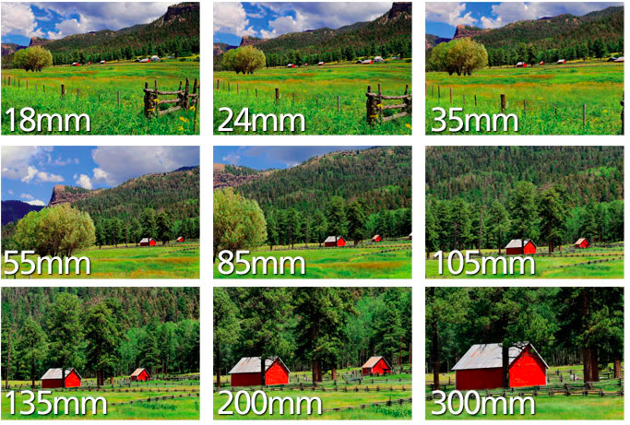
Fuente: https://www.nikon.com.mx/learn-and explore/a/tips-and-techniques
La distancia focal se mide en milímetros y mientras más corta sea la distancia focal, más ancho será el ángulo de visión y menor será el aumento.
Algunos tipos de cámaras instaladas en el proyecto de ciudad inteligente son la cámara domo y la cámara tipo bala.
Figura 2 Cámara domo.
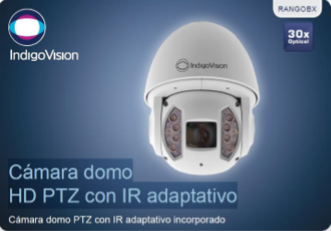Fuente: https://www.indigovision.com/es/productos/camaras-y-codificadores/
Esta cámara domo ofrece detalles en alta definición, con cualquier clase de luz ambiental. Disponible en resolución de video de HD a 12 MP. Todas las cámaras pueden transmitir hasta un máximo de 30 fps con una compresión basada en movimiento de H.264 y opciones de grabación de hasta 30 fps, puede ajustar la configuración de la cámara para adaptarse a sus necesidades de grabación. El audio G.711 también permite grabar audio cuando y donde lo necesite.
Mediante la arquitectura de red distribuida (DNA), el sistema es totalmente escalable, puede expandirlo a voluntad o hacerlo crecer orgánicamente: agregue más cámaras BX a su sitio cuando y donde lo requiera. Todas las cámaras de la gama BX es pueden instalar fácilmente en su sitio con un solo cable PoE.
Otro tipo de cámara son las tipo Bala (GX620) de alta definición (HD) que ofrece una nitidez de detalle absoluto a una resolución de 2 MP la cual es perfecta para detectar objetos y actividad en la más completa oscuridad.
Esta cámara está equipada para proporcionar tanto un ángulo de iluminación amplio como estrecho, permitiendo una iluminación constante en la más completa oscuridad para maximizar la calidad de la imagen con independencia de las condiciones de la escena. La cámara tipo bala es perfecta para supervisar una gran variedad de entornos que requieren una discreta cobertura nocturna, como los aparcamientos, los campus universitarios y los parques industriales.
Figura 3 Cámara tipo bala
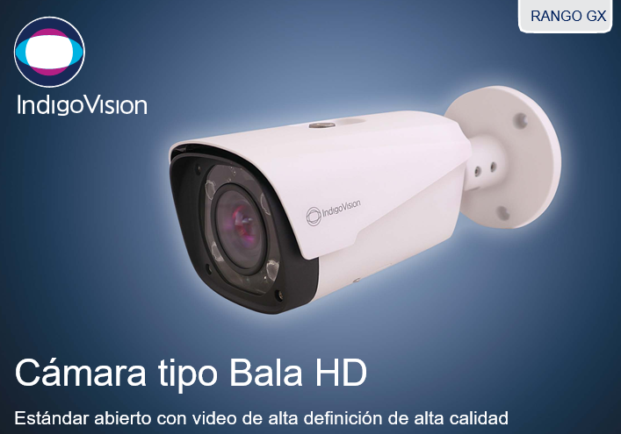
Fuente: https://www.indigovision.com/es/productos/camaras-y-codificadores/
Otro elemento importante aunque no es una cámara, es el NVR que significa (Network Video Recorder) o en español (Grabador de Video de Red). Un NVR puede ser un dispositivo físico o un soft que se instala en una computadora.
Un NVR es muy similar a un DVR, la diferencia es que el DVR digitaliza, graba y administra imágenes enviadas desde cámaras de seguridad analógicas, en cambio un NVR, graba y administra imágenes ya digitales las cuales son enviadas desde las cámaras IP a través de una red. Entonces un DVR se utiliza cuando en nuestro sistema de cámaras de seguridad tenemos cámaras analógicas, y un NVR su utiliza cuando tenemos cámaras de seguridad IP.
Los NVR Stand Alone son un equipo físico (electrónica y soft embebido) en un gabinete cerrado. Los NVR basados en computadoras o PCs, son simplemente un soft que se instala en una computadora y administra nuestras cámaras IP. Los NVR pueden grabar hasta 200 cámaras y ofrecen una capacidad de transferencia de datos a una velocidad de 2 Gbps y un total de 112 TB de almacenamiento útil.

4. OBJETIVOS DEL PROCEDIMIENTO.
Se propone realizar un modelo para la implementación de cámaras de vigilancia que sea replicable en proyectos de ciudades inteligentes buscando mejorar la eficiencia en la ubicación de los diferentes dispositivos utilizados.
4.1 OBJETIVOS GENERAL DEL PROCEDIMIENTO
Plantear un modelo para la implementación de cámaras de vigilancia para mejorar la eficiencia en el proyecto del estudio sobre el comportamiento social de la ciudad de Bucaramanga, Smart City.
4.2 OBJETIVOS ESPEFICIOS DEL PROCEDIMIENTO.
Recopilar información en el sistema de cámaras de seguridad, de las características de los dispositivos utilizados, técnicas para su implementación y problemas encontrados en el proyecto Smart City en la ciudad de Bucaramanga y su área metropolitana.
Realizar un análisis de sobrecostos y aumento de tiempos de instalación de las cámaras de seguridad del proyecto, con el fin de plantear mejoras en las técnicas de instalación.
Diseñar un modelo replicable que plantee las mejores practicas en la instalación, selección y adecuación de puntos estratégicos para cámaras de seguridad en proyectos de ciudades inteligentes cuyo fin sea el mejoramiento de la cultura ciudadana.

- PROCEDIMIENTOS DE INSTALACIÓN Y PLANTEAMIENTO DEL MODELO PROCEDIMENTAL.
Los puntos claves en el modelo del procedimiento para la instalación de las claves de seguridad son:

Posicionamiento respecto al Sol: la contraluz y los reflejos son algo que se debe considerar teniendo en cuenta que la luz del sol experimenta variaciones durante el día y que hay que evitar que impacte de manera directa en la cámara. Se establece colocar la cámara de tal manera que el sol brille por detrás.

Alturas de las cámaras: es importante evitar un ángulo de visión conseguido desde una posición muy alta de la cámara, ya que mientras más elevada sea esta, más complicado será reconocer los rostros y visualizar detalles. Hay que recordar que el instalador debe tener el curso de alturas y el kits necesario.

Interior/exterior: a la hora de adquirir una cámara, es importante saber que no todas son aptas para cualquier ubicación, por lo que hay que tener en cuenta dónde se la va a colocar. Las cámaras para el exterior regulan la cantidad de luz a la que se expone el sensor y generalmente tienen una protección contra la exposición a la luz solar y las condiciones climáticas.

Alimentación de potencia: hay que realizar una conexión eléctrica directamente a la red de tensión regulada previniendo el acceso a usuarios para que nunca sean desconectadas y por seguridad contra choques eléctricos a los usuarios. Es pertinente revisar las normas nacionales como RETIE y de la región donde se pretenda instalar el sistema.

Visibilidad: es importante instalar la cámara en un lugar abierto que no dificulte la captación del video. Se puede tener una cuadrilla de adecuación de los sitios para poda de árboles, obras civiles y otras situaciones que se puedan presenter a la hora de las instalaciones de las cámaras.

Iluminación en sitios interiors y exteriores: se puede añadir un foco de luz que no apunte de ninguna forma a la cámara, así se puede tener mayor nitidez del video. Estos aspectos de pueden convenir con alumbrado publico los cuales tienen las herramientas necesarias para este tipos de trabajos.

Seguridad al NVR: Es importante escoger un sitio seguro para la instalación del NVR y poder monitorear las cámaras evitando que este equipo sea visible por cualquier persona no autorizada.

Seguridad de la cámara: cuando se instale la cámara en el exterior es preferible ponerla en un punto de dificil acceso para que no sea robada, para esto se puede ayudar con un poste e instalar equipos de seguridad como “varillas o cajas de seguridad.

Ubicación: Es indispensable hacer una visita de campo y que la persona encargada se ubique en el punto exacto donde se instalará para que tenga una vista aproximada a la de la cámara. Tambien es importante trazar sobre un plano las zonas cubiertas por las cámaras para mirar puntos ciegos o que son cubiertos varias veces.

RECOMENDACIONES :
En los procesos de instalación de cámaras de video para ciudades inteligentes donde se busca realizar análisis de comportamiento social existen varios criterios en la elección de los puntos para su implementación, pero es importante tener presente que estos criterios son diferentes a los que se tienen en cuenta cuando el proyecto general es enfocado a seguridad. Para los proyectos de ciudades inteligentes se sugiere priorizar cámara con distancias focales cortas que tengan grandes áreas de cobertura, un estudio a través de herramientas digitales como google maps, para correlacionar las zonas cubiertas por las diferentes cámaras y además, tener en cuenta el impacto en la instalación con los usuarios.
Bibliografía:
Villanueva, F. J., Alises, D. V., Santofimia, M. J., Gazzano, J. D., & López, J. C. (2014). CIVITAS. Plataforma de Soporte a las Ciudades Inteligentes. Convocatoria de Comunicaciones y 2ª Bienal de Proyectos de Edificación y Urbanismo Sostenible (2014 Edition).

Claribel, A. C. R., & Vitalia, V. V. V. (2017). Diseño De Un Sistema Inteligente De Reconocimiento Facial Para La Detección De Personas No Autorizadas Al Ingreso De La Universidad De Guayaquil, Facultad De Ciencias Matemáticas Y Físicas, En Las Carreras De Ingeniería En Sistemas Computacionales E Ingeniería En Networking Y Telecomunicaciones A Través De Cámaras De Alta Definición(Doctoral dissertation, Universidad De Guayaquil. Facultad De Ciencias Matemáticas Y Físicas. Carrera De Ingeniería En Networking Y Telecomunicaciones).

Urtasun, M. (2017). Los mapas del MoPU: Espacio urbano y construcción territorial desde la perspectiva de un sistema de videovigilancia. In I Jornadas de estudios sociales sobre delito, violencia y policía 20 y 21 de abril de 2017 La Plata y Quilmes, Argentina. La seguridad en cuestión. Universidad Nacional de La Plata. Facultad de Humanidades y Ciencias de la Educación.

